***มรดกโลกในอาเซียน (ตอน1)***

**ภาคผนวก**

*รวบรวมโดย พจพิณ พรมเอี่ยม*

ดินแดนในอาเซียนได้ชื่อว่าเป็นแหล่งอารยธรรมที่สำคัญแห่งหนึ่งของโลก สิ่งที่ยืนยันได้เป็นอย่างดี คือ โบราณสถาน โบราณวัตถุ สถานที่สำคัญต่าง ๆ ที่ได้รับการยอมรับในระดับสากล โดยได้รับการขึ้นทะเบียนเป็นมรดกโลกถึง 33 แห่ง อยู่ใน 7 ประเทศสมาชิกอาเซียนจาก 10 ประเทศ ร่องรอยของอารยธรรมเหล่านี้ได้ยืนหยัดผ่านกาลเวลามาอย่างยาวนาน ถือเป็นมรดกอันทรงคุณค่า ในการบอกเล่าเรื่องราวทางประวัติศาสตร์ วัฒนธรรม และสะท้อนถึงภูมิปัญญาของแหล่งชุมชนต่าง ๆ ในอดีต และเพื่อเป็นการคุ้มครองและอนุรักษ์พื้นที่เหล่านี้ไม่ให้ถูกทำลายไปตามกาลเวลา องค์การการศึกษา วิทยาศาสตร์และวัฒนธรรมแห่งสหประชาชาติ หรือยูเนสโก (UNESCO)ได้มีการคัดเลือกสถานที่ต่าง ๆ ขึ้นทะเบียนเป็นมรดกโลก มาตั้งแต่ปี พ.ศ. 2515 เพื่อปกป้อง และเชิดชูคูณค่าของแหล่งมรดกโลกให้ดำรงอยู่ต่อไป

**คำนิยามหรือความหมาย**

คำว่า “มรดกโลก” หมายถึง มรดกทางวัฒนธรรมและธรรมชาติ ได้แก่ ป่าไม้ ภูเขา ทะเลสาบ ทะเลทราย อนุสาวรีย์ สิ่งก่อสร้างต่าง ๆ รวมไปถึงเมือง ศิลปกรรมวัฒนธรรม โบราณสถานและแหล่งโบราณคดี ซึ่งแสดงถึงความเป็นเอกลักษณ์และความภาคภูมิใจของชนในชาติ ที่สะท้อนให้เห็นถึงอารยธรรมชุมชนที่ทรงคุณค่าควรแก่การอนุรักษ์ปกป้องให้ตกทอดไปยังชนรุ่นหลังและเป็นสิ่งที่ทุกคนในโลกเป็นเจ้าของร่วมกัน ในอาเซียนมีมรดกโลกรวม 33 แห่ง ใน 7 ประเทศ แบ่งเป็นมรดกโลกทางวัฒนธรรม 21 แห่ง และมรดกโลกทางธรรมชาติ 29 แห่ง

**มรดกโลกในประเทศไทย**

ประเทศไทยได้เข้าร่วมเป็นภาคีในอนุสัญญาคุ้มครองมรดกโลกเมื่อวันที่ 17 กันยายน พ.ศ. 2530 มีแหล่งมรดกโลกทั้งแหล่งมรดกโลกทางวัฒนธรรมและแหล่งมรดกโลกทางธรรมชาติที่ได้รับการขึ้นทะเบียนแล้ว 5 แห่ง ได้แก่

[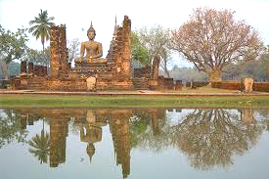](http://www.google.co.th/imgres?q=%E0%B8%AD%E0%B8%B8%E0%B8%97%E0%B8%A2%E0%B8%B2%E0%B8%99%E0%B8%9B%E0%B8%A3%E0%B8%B0%E0%B8%A7%E0%B8%B1%E0%B8%95%E0%B8%B4%E0%B8%A8%E0%B8%B2%E0%B8%AA%E0%B8%95%E0%B8%A3%E0%B9%8C%E0%B8%AA%E0%B8%B8%E0%B9%82%E0%B8%82%E0%B8%97%E0%B8%B1%E0%B8%A2+%E0%B9%81%E0%B8%A5%E0%B8%B0%E0%B9%80%E0%B8%A1%E0%B8%B7%E0%B8%AD%E0%B8%87%E0%B8%9A%E0%B8%A3%E0%B8%B4%E0%B8%A7%E0%B8%B2%E0%B8%A3&hl=th&biw=1186&bih=540&tbm=isch&tbnid=gynLuUm_AOYAyM:&imgrefurl=http://www.imarch.info/?q=blog/9&docid=jzFNqdR9aRN-9M&imgurl=http://www.imarch.info/files/2009-Sukhothai%20Historical%20Park-%20IMG_9767s.jpg&w=450&h=300&ei=dhHBUaT8B8fjkAXZuYGwAQ&zoom=1&ved=1t:3588,r:10,s:0,i:111&iact=rc&page=2&tbnh=180&tbnw=248&start=10&ndsp=14&tx=180.8000030517578&ty=82.4000244140625)**1. อุทยานประวัติศาสตร์สุโขทัย ศรีสัชนาลัย และกำแพงเพชร** มีความสำคัญทั้งในด้านประวัติศาสตร์ สถาปัตยกรรม โดยเฉพาะการเป็นราชธานีแห่งแรกของไทย เป็นศูนย์กลางความเจริญในช่วงพุทธศตวรรษที่ 18-19 มีโบราณสถานรวมทั้งในและนอกกำแพงเมืองไม่น้อยกว่า 200 แห่ง ได้รับการประกาศขึ้นทะเบียนเป็นมรดกโลกภายใต้ชื่อ เมืองประวัติศาสตร์สุโขทัยและเมืองบริวาร เมื่อปี พ.ศ. 2534 โดยมีคุณสมบัติ คือ เป็นตัวแทนในการแสดงผลงานชิ้นเอกที่จัดทำขึ้นด้วยการสร้างสรรค์อันชาญฉลาดของมนุษย์ และ เป็นสิ่งที่ยืนยันถึงหลักฐานของวัฒนธรรมหรืออารยธรรมที่ยังปรากฎอยู่ในปัจจุบัน

**[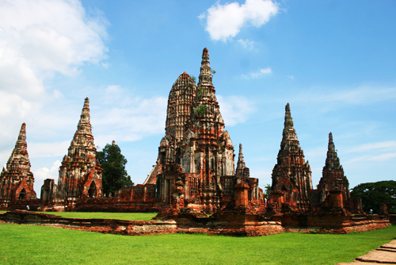](http://www.google.co.th/url?sa=i&rct=j&q=&source=images&cd=&cad=rja&docid=vFxUJo_Vre7LQM&tbnid=9N84Gy-3B0_lPM:&ved=0CAUQjRw&url=http://thailand.kapook.com/place.php?id=4efae8b49eb19ff336000266&ei=UxLBUZycPILilAXGgIGwCQ&bvm=bv.47883778,d.dGI&psig=AFQjCNFHXL-FK4A6MH3dTqfgI1T4WX2-Mw&ust=1371693924824250)2. อุทยานประวัติศาสตร์พระนครศรีอยุธยา** ราชธานีเก่าแก่ของไทยที่มีความเจริญรุ่งเรืองยาวนานถึง 417 ปี แม้ว่าภายหลังจะถูกทำลายลงจากภัยสงคราม แต่ยังคงเหลือโบราณสถานและโบราณวัตถุที่เป็นหลักฐานแสดงถึงความเจริญรุ่งเรือง และความมีอัจฉริยภาพของบรรพบุรุษของชาวกรุงศรีอยุธยา โดยเฉพาะสถาปัตยกรรมที่โดดเด่นทั้งพระราชวัง วัด ตลอดจนบ้านเรือนของราษฎร ได้รับการประกาศขึ้นทะเบียนเป็นมรดกโลกเมื่อ พ.ศ. 2534

**[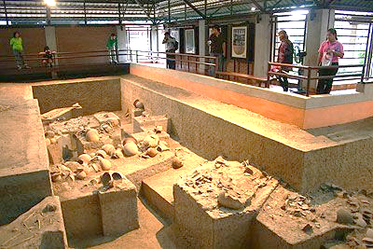](http://www.google.co.th/url?sa=i&rct=j&q=&source=images&cd=&cad=rja&docid=bZnP5W3S9bY7GM&tbnid=sHkdpdCpwbu9zM:&ved=0CAUQjRw&url=http://www.thebestinsure.com/index.php?lay=show&ac=article&Id=539009798&Ntype=11&ei=ThPBUeGGIInEkQWU7IG4CQ&v6u=http://s-v6exp1-ds.metric.gstatic.com/gen_204?ip=61.19.228.46&ts=1371607846180143&auth=4u7rsa7xxozpnp2wxg2s43eahadhfudo&rndm=0.7385145993974431&v6s=2&v6t=48056&bvm=bv.47883778,d.dGI&psig=AFQjCNHWzXcWGuJc3GU20UeQYqdpKHtSKg&ust=1371694246228945)3. แหล่งโบราณคดีบ้านเชียง** เป็นแหล่งโบราณคดีที่แสดงให้เห็นถึงการดำรงชีวิตของผู้คนยุคก่อนประวัติศาสตร์ ย้อนหลังไปกว่า 4,300 ปี ซึ่งมีวัฒนธรรมที่มีพัฒนาการแล้วในหลาย ๆ ด้าน โดยเฉพาะภูมิปัญญาในการดำรงชีวิต การผลิตภาชนะดินเผาและเครื่องมือเครื่องใช้โลหะที่เป็นวัฒนธรรมเฉพาะของตนเอง แหล่งโบราณคดีบ้านเชียงนั้น ครอบคลุมถึงแหล่งโบราณคดีในภาคตะวันออกเฉียงเหนืออีกกว่าร้อยแห่ง ซึ่งเป็นบริเวณพื้นที่ที่มีมนุษย์อยู่อาศัยหนาแน่นมาตั้งแต่หลายพันปีก่อน ได้รับการประกาศขึ้นทะเบียนเป็นมรดกโลกเมื่อปี พ.ศ.2535

[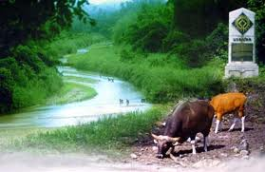](http://www.google.co.th/imgres?q=%E0%B9%80%E0%B8%82%E0%B8%95%E0%B8%A3%E0%B8%B1%E0%B8%81%E0%B8%A9%E0%B8%B2%E0%B8%9E%E0%B8%B1%E0%B8%99%E0%B8%98%E0%B8%B8%E0%B9%8C%E0%B8%AA%E0%B8%B1%E0%B8%95%E0%B8%A7%E0%B9%8C%E0%B8%9B%E0%B9%88%E0%B8%B2%E0%B8%97%E0%B8%B8%E0%B9%88%E0%B8%87%E0%B9%83%E0%B8%AB%E0%B8%8D%E0%B9%88%E0%B8%99%E0%B9%80%E0%B8%A3%E0%B8%A8%E0%B8%A7%E0%B8%A3%E0%B9%81%E0%B8%A5%E0%B8%B0%E0%B8%AB%E0%B9%89%E0%B8%A7%E0%B8%A2%E0%B8%82%E0%B8%B2%E0%B9%81%E0%B8%82%E0%B9%89%E0%B8%87&hl=th&biw=1186&bih=540&tbm=isch&tbnid=RWFVqgaHqAq_RM:&imgrefurl=http://nakhonsawanchurch.igetweb.com/index.php?mo=18&display=view_single&pid=265883&docid=3_b48gvEn1CykM&imgurl=http://igetweb.com/www/nakhonsawanchurch/gallery/265883.jpg&w=400&h=259&ei=7hXBUeGII47xlAX16oE4&zoom=1&ved=1t:3588,r:17,s:0,i:137&iact=rc&page=2&tbnh=181&tbnw=279&start=10&ndsp=15&tx=230.4000244140625&ty=55.800018310546875) **4. เขตรักษาพันธุ์สัตว์ป่าทุ่งใหญ่นเรศวรและห้วยขาแข้ง** เป็นผืนป่าขนาดใหญ่ของประเทศไทย ประกอบ ด้วยผืนป่าอนุรักษ์ 3 แห่ง ได้แก่ เขตรักษาพันธุ์สัตว์ป่าทุ่งใหญ่นเรศวรด้านตะวันตก เขตรักษาพันธุ์สัตว์ป่าด้านตะวันออก และเขตรักษาพันธุ์สัตว์ป่าห้วยขาแข้ง ครอบคลุมพื้นที่กว้างใหญ่กว่า 6,000 ตารางกิโลเมตร หรือ กว่า 3,800,000 ไร่ และเป็นสถานที่ธรรมชาติแห่งแรกของประเทศไทย และภูมิภาคเอเชียออกเฉียงใต้ที่ได้รับขึ้นทะเบียนเป็นมรดกโลก โดยมีคุณสมบัติตามหลักเกณฑ์ คือ เป็นตัวอย่างที่เด่นชัด ในการเป็นตัวแทนของขบวนการเปลี่ยนแปลงที่สำคัญทางธรณีวิทยา หรือวิวัฒนาการทางชีววิทยา และปฏิสัมพันธ์ของมนุษย์ต่อสิ่งแวดล้อมทางธรรมชาติ เป็นถิ่นที่อยู่อาศัยของสัตว์และพันธุ์พืชที่หายาก หรือ ที่ตกอยู่ในสภาวะอันตราย แต่ยังคงสามารถดำรงชีวิตอยู่ได้จนปรากฎให้เห็นในปัจจุบัน ได้รับการประกาศขึ้นทะเบียนเป็นมรดกโลก ในปี พ.ศ. 2534

[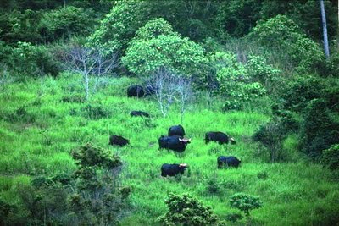](http://www.google.co.th/url?sa=i&rct=j&q=%E0%B9%80%E0%B8%82%E0%B8%B2%E0%B9%83%E0%B8%AB%E0%B8%8D%E0%B9%88&source=images&cd=&cad=rja&docid=Tyi1epCbvl_VlM&tbnid=15NrRBwilhk37M:&ved=0CAUQjRw&url=http://journey-trip-review.blogspot.com/2009/10/blog-post_9310.html&ei=lRjBUYP8Ds7VkwWPx4HYCA&bvm=bv.47883778,d.dGI&psig=AFQjCNFwwO3VpWq2iyboh_6OqwybkSpsxw&ust=1371695552269973)**5. อุทยานแห่งชาติเขาใหญ่** อุทยานแห่งชาติทับลาน อุทยานแห่งชาติปางสีดา อุทยานแห่งชาติตาพระยา และเขตรักษาพันธุ์สัตว์ป่าดงใหญ่ ครอบคลุมพื้นที่ 6 จังหวัด คือ นครราชสีมา สระบุรี นครนายก ปราจีนบุรี สระแก้ว และบุรีรัมย์ มีพื้นที่ป่ารวมกันเกือบ 4,00,000 ไร่ หรือ ประมาณ 6,200 ตารางกิโลเมตร ได้รับการประกาศขึ้นทะเบียนเป็นมรดกโลกภายใต้ชื่อ "ผืนป่าดงพญาเย็น-เขาใหญ่" เมื่อปี พ.ศ. 2548 โดยมีคุณสมบัติโดดเด่นในฐานะเป็นถิ่นที่อยู่อาศัยของชนิดสัตว์และพันธุ์พืชที่หายาก ซึ่งรวมถึงมีระบบนิเวศอันเป็นแหล่งรวมความอุดมสมบูรณ์ของพืชและสัตว์ที่ทั่วโลกให้ความสนใจ

**มรดกโลกในเวียดนาม**

ปัจจุบันโบราณสถานและสถานที่ทางธรรมชาติในเวียดนามได้รับขึ้นทะเบียนเป็นมรดกโลกทางวัฒนธรรม 7 แห่ง ได้แก่

[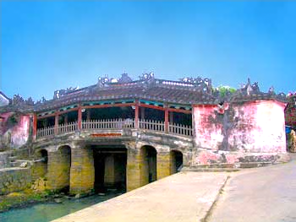](http://www.google.co.th/url?sa=i&rct=j&q=%E0%B8%AA%E0%B8%B0%E0%B8%9E%E0%B8%B2%E0%B8%99%E0%B8%8D%E0%B8%B5%E0%B9%88%E0%B8%9B%E0%B8%B8%E0%B9%88%E0%B8%99%20%E0%B8%AE%E0%B8%AD%E0%B8%A2%E0%B8%AD%E0%B8%B1%E0%B8%99&source=images&cd=&cad=rja&docid=8OJI-rTCI9IuCM&tbnid=UHpn7P9u6OghEM:&ved=0CAUQjRw&url=http://www.tac-dam.com/product/10426/%E0%B8%97%E0%B8%B1%E0%B8%A7%E0%B8%A3%E0%B9%8C-%E0%B9%80%E0%B8%A7%E0%B9%89-%E0%B8%94%E0%B8%B2%E0%B8%99%E0%B8%B1%E0%B8%87-%E0%B8%AE%E0%B8%AD%E0%B8%A2%E0%B8%AD%E0%B8%B1%E0%B8%99-%E0%B8%AA%E0%B8%B8%E0%B8%A7%E0%B8%A3%E0%B8%A3%E0%B8%93%E0%B9%80%E0%B8%82%E0%B8%95-6-%E0%B8%A7%E0%B8%B1%E0%B8%99.html&ei=VS_BUeTaOMzfkgW_t4CoAw&bvm=bv.47883778,d.dGI&psig=AFQjCNGkoAuiXoBpCNsgASwC_zuIRWf7ZA&ust=1371701424519739)**1. เมืองโบราณฮอยอัน** เป็นเมืองท่าที่มีความเจริญรุ่งเรืองมากที่สุดในเอเชียตะวันออกเฉียงใต้ มีความเฟื่องฟูถึงขีดสุดในช่วงคริสต์ศตวรรษที่ 16-18 จนได้ชื่อว่าเป็นศูนย์กลางการแลกเปลี่ยนวัฒนธรรมระหว่างตะวันออกกับตะวันตก ปัจจุบันอาคารสถานที่ต่าง ๆ ได้รับการอนุรักษ์เป็นอย่างดี สะท้อนให้เห็นอิทธิพลของพื้นเมืองและต่างประเทศ ซึ่งผสมผสานกันไว้ได้อย่างมีเอกลักษณ์ ได้รับการขึ้นทะเบียนเป็นมรดกโลกเมื่อปี พ.ศ. 2542

[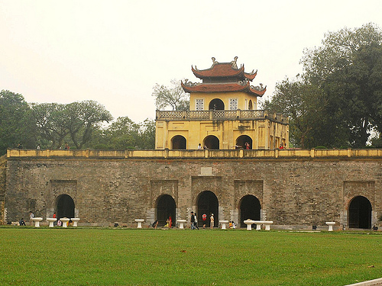](http://3.bp.blogspot.com/-2VjXA4jdwEY/UPgbhLkxI_I/AAAAAAAAGpE/aBOZWo5AO7w/s1600/Flag_tower,_Hanoi.jpg)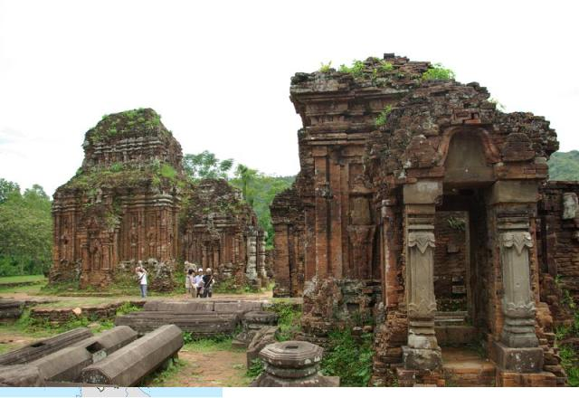 **2. โบราณสถานหมีเซิน** เป็นศาสนสถานศักดิ์สิทธิ์ที่ใช้ คารวะเทพเจ้าในศาสนาพราหมณ์ – ฮินดูของอาณาจักรจามปา นักโบราณคคีคาดว่ามีการก่อสร้างขึ้นก่อนนครวัดหลายร้อยปี โดยเป็นโบราณสถานในช่วงระหว่างคริสต์ศตวรรษ 4-13 ปัจจุบันยังคงมีโบราณสถานประมาณ 20 แห่งที่ยังคงความงดงามและทรงคุณค่า นับเป็นศาสนสถานพราหมณ์-ฮินดูที่เก่าแก่และสมบูรณ์ที่สุดในแหลมอินโดจีน ได้รับการขึ้นทะเบียนเป็นมรดกโลก

เมื่อปี พ.ศ. 2542

**3. ป้อมปราการหลวงทังลอง หรือฮานอย** เป็นเมืองหลวงเก่าแก่ของเวียดนามซึ่งเป็นต้นกำเนิดวัฒนธรรมที่สำคัญของประเทศ สร้างขึ้นในศตวรรษที่ 11 โดยราชวงศ์หลีของอาณาจักรไดเวียด โบราณสถานที่โดดเด่นสะท้อนถึงสถาปัตยกรรมที่เป็นเอกลักษณ์ของอาณาจักรไดเวียดในการประกาศความอิสรภาพที่มีต่อจีน นครทังลองถูกเปลี่ยนชื่อหลายครั้งก่อนจะมาเป็นฮานอยในสมัยราชวงศ์เหวียน ได้รับการขึ้นทะเบียนเป็นมรดกโลกเมื่อ พ.ศ. 2553

[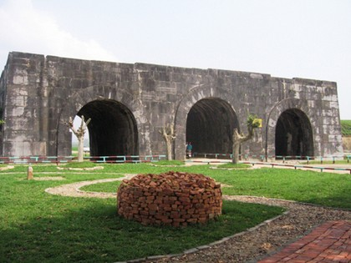](http://th.aectourismthai.com/showpic.php?url=http://th.aectourismthai.com/images/blog/content1/20121129160513.jpg)  **4. พระราชวังแห่งราชวงศ์โห่** สร้างขึ้นในราว ค.ศ. 1397 เพื่อเป็นเมืองหลวงแทนนครทังลองที่มีภูมิประเทศเป็นที่ราบเปิดกว้างไม่เหมาะแก่การป้องกันข้าศึกศัตรู ปัจจุบันพระราชวังหลวงแห่งราชวงศ์โห่เหลือเพียงกำแพงหินขนาดยักษ์ 4 ด้าน และเป็นกำแพงหินเพียงแห่งเดียวในเอเซียตะวันออกเฉียงใต้ซึ่งมีเพียงไม่กี่แห่งในโลก ได้รับการขึ้นทะเบียนเป็นมรดกโลกเมื่อปี พ.ศ. 2554

**[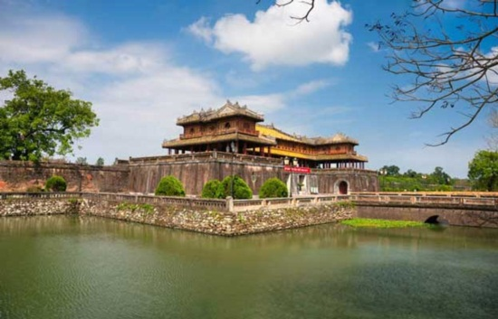](http://th.aectourismthai.com/showpic.php?url=http://th.aectourismthai.com/images/blog/content1/20121129160606.jpg)5. หมู่โบราณสถานเมืองเว้** อดีตราชธานีอันยิ่งใหญ่ของราชวงศ์เหวียนในปี คริสต์ศักราช 1802 เป็นเมืองท่าที่มีบทบาทสำคัญในการสะท้อนรูปแบบทุนนิยมศักดินาตะวันออกอันโดดเด่นในคริสต์ศตวรรษที่ 19 จึงได้ชื่อว่าศูนย์กลางทางการเมืองและศูนย์กลางศาสนาและวัฒนธรรม เมืองเว้ประกอบด้วยหมู่โบราณสถานที่สำคัญหลายแห่งที่ยังคงความงดงามทางสถาปัตยกรรม และมีคุณค่าทางประวัติศาสตร์

ได้รับการขึ้นทะเบียนเป็นมรดกโลกในปี พ.ศ. 2536

[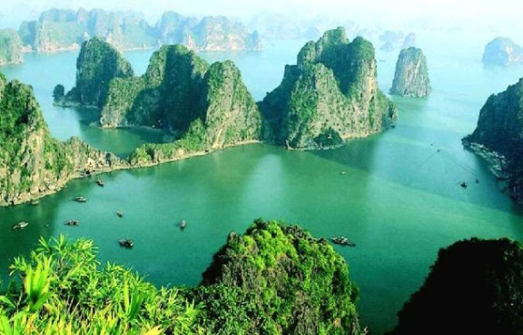](http://3.bp.blogspot.com/-kewiWmYdKNI/UPgUmR7E6gI/AAAAAAAAGjM/pQ2nJ2-JdWU/s1600/halong_bay.jpg)**6. อ่าวฮาลอง** อ่าวแห่งหนึ่งในพื้นที่ของอ่าวตังเกี๋ย ทางตอนเหนือของสาธารณรัฐสังคมนิยมเวียดนาม ใกล้ชายแดนติดต่อกับสาธารณรัฐประชาชนจีน มีพื้นที่ทั้งหมด 1,500 ตารางกิโลเมตร และมีชายฝั่งยาว 120 กิโลเมตร ชื่อในภาษาเวียดนาม หมายถึง “อ่าวแห่งมังกรผู้ดำดิ่ง” อ่าวฮาลองได้รับการจดทะเบียนให้เป็นมรดกโลกจากองค์การยูเนสโก ตั้งแต่ปี พ.ศ. 2537

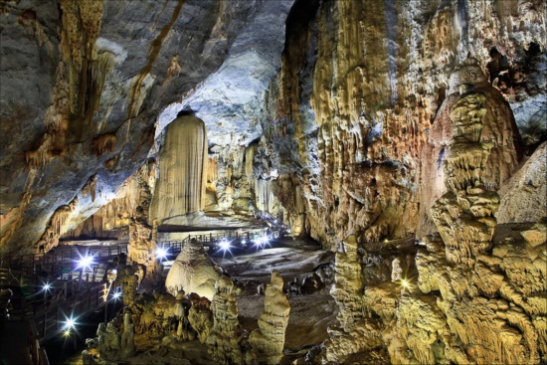 **7. อุทยานแห่งชาติฟง งา-เค บัง** ภูมิทัศน์ของอุทยานมีความซับซ้อนด้วยรูปแบบทางธรณีวิทยาหลากหลาย มีพื้นที่กว้างขวางทอดยาวไปถึงชายแดนของสาธารณรัฐประชาชนลาว มีหินรูปร่างต่างๆ จำนวนมาก มีแม่น้ำใต้ดินความยาว 65 กิโลเมตร อุทยานนี้มีชื่อเสียงในความสวยงามของถ้ำที่มีอยู่เป็นจำนวนมาก และยังเป็นสถานที่ 1 ใน 2 ของโลกที่เป็นหินปูนที่มีลำธารใต้ดินขนาดใหญ่ได้รับขึ้นทะเบียนเป็นมรดกโลกเมื่อปี พ.ศ. 2546

**มรดกโลกในกัมพูชา**

โบราณสถานในกัมพูชาได้รับขึ้นทะเบียนเป็นมรดกโลกทางวัฒนธรรม 2 แห่ง ได้แก่

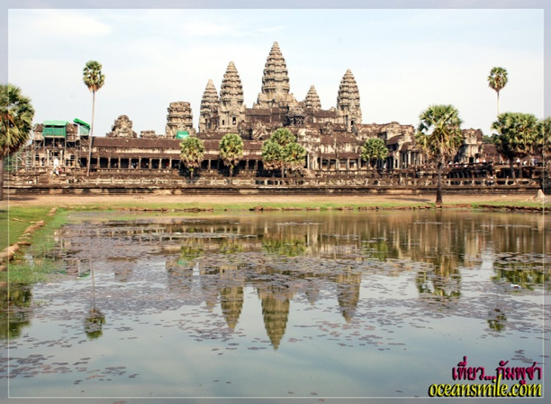 **1. อังกอร์ หรือนครวัด** หรือปราสาทนครวัด ตั้งอยู่ที่เมืองเสียมราฐ สร้างในรัชสมัยของพระเจ้าสุริยวรมันที่ 2 แห่งราชอาณาจักรขะแมร์ เพื่อเป็นศาสนสถานประจำนครและเป็นการบูชาแด่พระวิษณุ ปราสาทนครวัดนับเป็นจุดสูงสุดทางสถาปัตยกรรมดั้งเดิมของเขมร ถือเป็นสัญลักษณ์ของประเทศกัมพูชาที่มีชื่อเสียงโด่งดังไปทั่วโลก และเป็นโบราณสถานที่สำคัญที่สุดแห่งหนึ่งในเอเชียตะวันออกเฉียงใต้ มีพื้นที่กว้างใหญ่กว่า 400 ตารางกิโลเมตร ได้รับขึ้นทะเบียนเป็นมรดกโลกภายใต้ชื่อ “เมืองพระนคร ปราสาทนครวัด” เมื่อปี พ.ศ. 2535

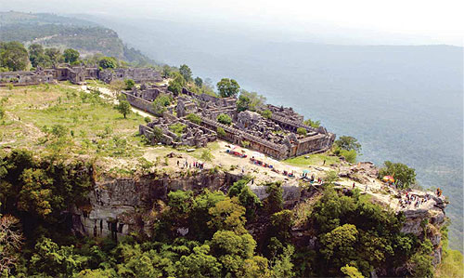**2. ปราสาทพระวิหาร** เป็นเทวสถานที่ตั้งบนเงื้อมผาสูงของเทือกเขาพนมดงรัก สะท้อนถึงความเชื่อเรื่องจักรวาลของศาสนาพราหมณ์-ฮินดู ที่ว่าเขาพระสุเมรุ คือ แกนกลางของจักรวาล ซึ่งเป็นที่ประทับของพระศิวะ จากหลักจารึกระบุว่าปราสาทพระวิหารเริ่มก่อสร้างในสมัยพระเจ้าชัยวรมันที่ 2 และกษัตริย์องค์ต่อ ๆ มาได้ก่อสร้างต่อเติมเรื่อยมา โดยใช้ปราสาทพระวิหารเป็นสถานที่กระทำพิธีกรรมบูชาบรรพบุรุษของชนพื้นเมือง เป็นแหล่งจาริกแสวงบุญของทั้งกษัตริย์ขอมโบราณและคนพื้นเมือง ได้รับการขึ้นทะเบียนเป็นมรดกโลกเมื่อ พ.ศ. 2551

**มรดกโลกในลาว**

ประเทศลาว มีมรดกโลก 2 แห่ง เป็นแหล่งมรดกโลกทางวัฒนธรรม ได้แก่

[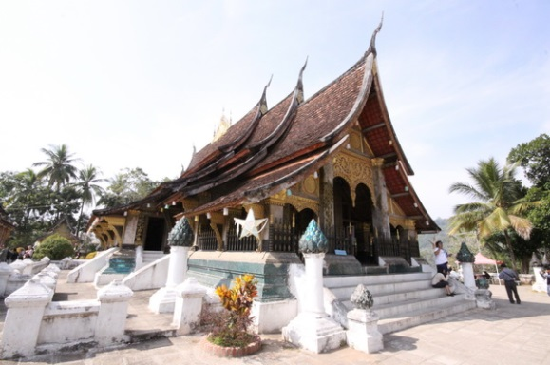](http://www.google.co.th/url?sa=i&rct=j&q=&source=images&cd=&cad=rja&docid=J1Wng3OtKI7a9M&tbnid=YoTjVxB_FGGEzM:&ved=0CAUQjRw&url=http://all4ushop.com/phoenixaroundtheworld/?action=tour_detail&menu=2&tour=35&subid=0&name=%B7%D1%C7%C3%EC%C5%D2%C7%20%E0%C2%D7%CD%B9%B4%D4%B9%E1%B4%B9%C5%E9%D2%B9%AA%E9%D2%A7...%E0%B7%D5%E8%C2%C7%A8%D8%E3%A8%E0%C1%D7%CD%A7%C5%D2%C7&ei=8TLBUafFKIeKkwXwm4GQBQ&bvm=bv.47883778,d.dGI&psig=AFQjCNH2PLmHJRKanHKLhNoww-tIoptAxg&ust=1371702338752229) **1. เมืองหลวงพระบาง** อดีตเมืองหลวงของอาณาจักรล้านช้าง มีความโดดเด่นด้วยสถาปัตยกรรมแบบล้านช้าง ขณะเดียวกันก็มีสิ่งปลูกสร้างอื่น ๆ ที่เป็นสถาปัตยกรรมฝรั่งเศส หลวงพระบางจึงเป็นเมืองที่สะท้อนให้เห็นถึงการหลอมรวมสถาปัตยกรรมตามประเพณีดั้งเดิม และโครงสร้างเมืองของลาวกับสถาปัตยกรรมยุโรปยุคอาณานิคม ในคริสต์ศตวรรษที่ 19-20 ได้อย่างชัดเจน และในปัจจุบันมีการอนุรักษ์ภูมิทัศน์เมืองไว้เป็นอย่างดี ได้รับการขึ้นทะเบียนเป็น

มรดกโลกเมื่อ พ.ศ. 2538

**[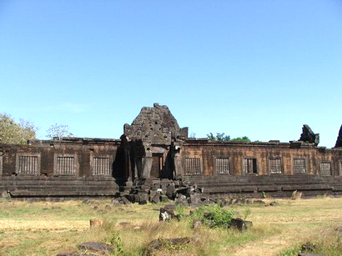](http://www.bloggang.com/viewdiary.php?id=sorasak&group=1) 2. ปราสาทหินวัดพูและสิ่งก่อสร้างใกล้เคียงในแขวงจำปาสัก** ปราสาทวัดพูเป็นเทวสถานของศาสนาพราหมณ์-ฮินดูที่มีอายุกว่า 2,000 ปี แสดงให้เห็นถึงอิทธิพลของอาณาจักรขอมโบราณที่รุ่งเรืองในดินแดนแถบนี้ราวคริสต์ศตวรรษที่ 6-8 โดยเห็นได้อย่างชัดเจนจากการเลือกสถานที่ก่อสร้างที่มักสร้างปราสาทไว้บนยอดเขาสูง และประดิษฐานศิวลึงค์ สัญลักษณ์ของพระศิวะ ปราสาทวัดพูได้รับการขึ้นทะเบียนเป็นมรดกโลกเมื่อ พ.ศ. 2544

มรดกโลกในอาเซียนทำให้เราได้เรียนรู้ประเทศเพื่อนบ้านลึกซึ้งยิ่งขึ้น เพราะแต่ละแห่งล้วนแสดงถึงความเป็นเอกลักษณ์ของชุมชนนั้น ๆ รวมถึงชุมชนใกล้เคียงได้เป็นอย่างดี และหลายแห่งได้สะท้อนให้เห็นถึงความเป็นรากเหง้าเดียวกันของผู้คนในภูมิภาคอาเซียน มรดกโลกจึงเป็นสิ่งที่มีคุณค่าทั้งในแง่ประวัติศาสตร์ ศิลปกรรม วัฒนธรรม และอารยธรรมที่ตกทอดจากบรรพบุรุษมาสู่ชนรุ่นหลัง เพื่อเป็นแหล่งศึกษาเรียนรู้ถึงความเป็นมาของตนเอง การดูแลรักษาไว้ไม่ให้สูญสลายไปตามกาลเวลาจึงเป็นสิ่งจำเป็น และควรได้รับความร่วมมือจากทุกฝ่าย เพื่อให้มรดกอันล้ำค่านี้ยังคงอยู่ต่อไป

**บรรณานุกรม**

ฝ่ายวิชาการ สถาพรบุ๊คส์. **มรดกโลกทางวัฒนธรรมในอาเซียน.** (2555). กรุงเทพฯ : สถาพรบุ๊คส์.

**“มรดกโลกของประเทศสมาชิกอาเซียนทั้ง 28 แห่ง,**” [ออนไลน์]. แหล่งที่มา

: http://www.nwvoc.ac.th/asean/Asean_Heritage1.html. (17 มิถุนายน 2556)